Zoom 为一款专业的视频会议视频教学软件，具有稳定性高，互动性强等优点。蓝玛教育推荐使用Zoom为课程视频教学软件。请在课程开始前安装好Zoom 并确保登陆顺利。

安装使用过程中如有任何问题，请微信联系您的课程顾问。

一，安装：

- 进入 zoom.us (看到如图所示画面）
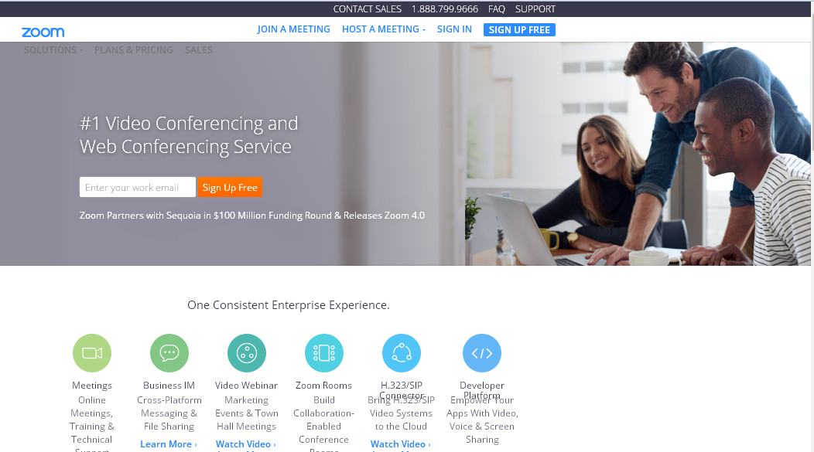

- 将网页下拉到最底部
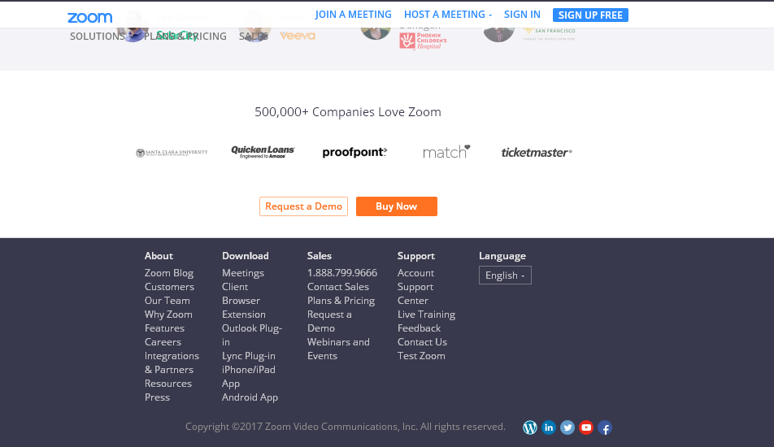
- 黑色背景中，从左到右第二列 Download
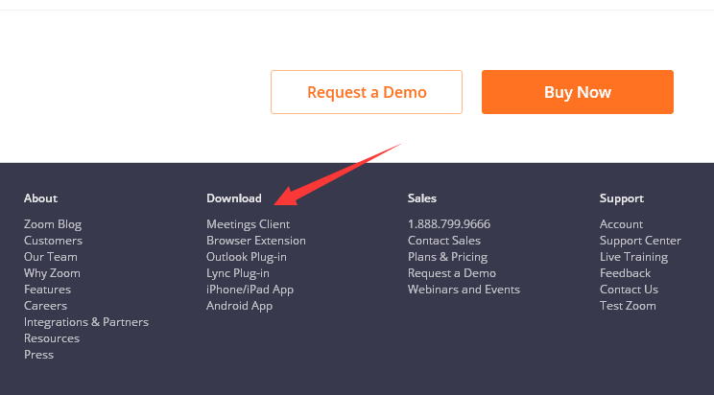
- 点击Download下面第一行 Meeting Client 进入以下画面
- 点击第一个蓝色方块中的Download 进入下载
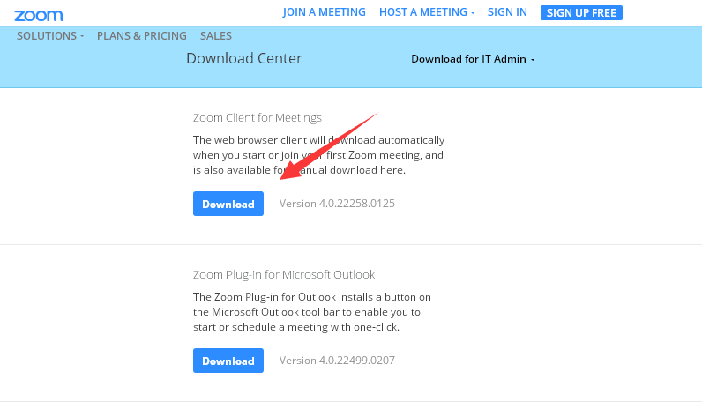
- 安装完成后，运行会看到以下窗口。请在里面输入课程部分配的学员帐号和密码。
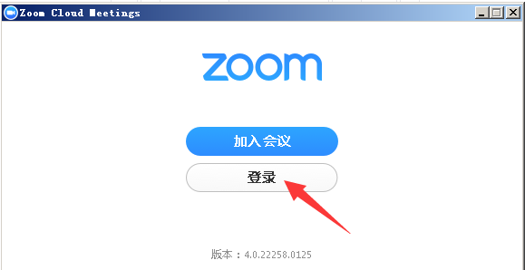
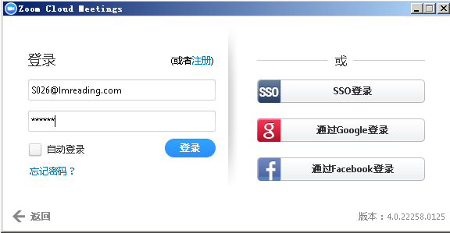

- 登陆后界面显示 （版本不同，图画会略有不同）

安装顺利完成

二，使用

点击登陆后画面中右下角的蓝色按钮"Join" 输入老师提供的会议ID

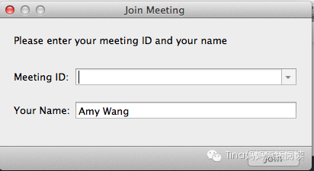

安装使用过程中如有任何问题，请联系您的课程顾问。谢谢

